**Introduction : Approche générale de l’écologie**

**L’écologie** est l’étude scientifique des interactions entre les êtres vivants et leur milieu qui déterminent la **distribution** et l’**abondance** des espèces.

Elle permet de comprendre les facteurs qui **contrôlent la circulation de l’énergie** ainsi que la **circulation de la matière** au travers de l’ensemble très dynamique que forme l’écosystème.

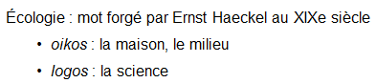

L’**écologie fonctionnelle** a pour objet l’étude de la régulation des flux de matière et d’énergie dans les systèmes biologiques par les facteurs du milieu, à tous les niveaux d’organisation, dont celui des écosystèmes.

**L’écologie évolutive** et **l’écologie des communautés** ont pour objet l’étude de la diversité biologique, également à ses différents niveaux d’organisation, dont celui des communautés.

#### Pourquoi étudier l’écologie ?

On étudie l’écologie pour :

* Comprendre les systèmes naturels et anthropisés fonctionnent
* Comprendre quel impact ont des activités humaines sur le fonctionnement des écosytèmes
* Permettre aux décideurs de mettre en place des politiques et des pratiques écologiquement correctes (ex : développement durable)

L’écologie est **pluridisciplinaire**.

**Ingénierie écologique** : application des principes de l’écologie à la gestion de l’environnement (par exemple : résoudre un problème de sol pollué en utilisation des plantes absorbant les produits polluants)

#### Comment étudier l’écologie ?

On étudie l’écologie à l’aide de la méthode scientifique :

* Observation et description
* Etablissement d’hypothèses pour expliquer les observations
* Test des hypothèses
  + Expérience à petite, moyenne ou large échelle
  + Expériences naturelles
  + Modélisation

#### Niveaux d’organisation touchés par l’écologie

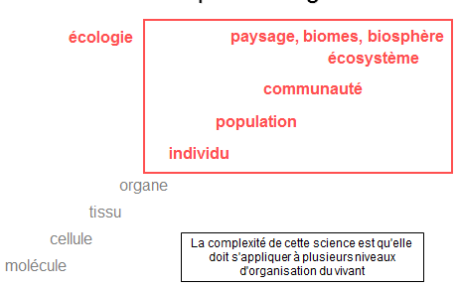

Quand on va faire des hypothèses et qu’ensuite on va les tester dans le milieu naturel ou dans l’écosystème géré, les différents niveaux d’organisation du vivant vont venir **complexifier** la tâche.

#### A l’échelle de l’individu

L’**autoécologie** sert à expliquer la répartition des espèces à diverses échelles (répartition planétaire ; répartition due au sol, au climat, à l’altitude ; répartition à l’échelle d’une station...).

C’est l’étude des relations que les EV entretiennent avec leur milieu

* Notions de préférences écologiques, de limites de tolérance, d'adaptation, etc..

L’autécologie a rapidement buté sur un obstacle : la répartition d’une espèce est non seulement due à des **facteurs abiotiques**, mais également à d’autres espèces avec lesquelles elle cohabite ! Les espèces peuvent en effet interagir entre elles (relations prédateurs-proies, de compétition, de symbiose...). Par exemple, la croissance de certaines essences forestières est facilitée par des mycorhizes (champignons symbiotes). Le maintien de certaines essences forestières peut être compromis par une densité trop importante de cervidés.

L’écologie cherche à comprendre comment les individus sont affectés par leur environnement.

C’est l’étude du comportement et de la physiologie d’un individu face à son environnement.

Exemples :

* Etude du taux de contamination des poissons du Rhône
* Etude du mode de nutrition du sanglier
* Etude de la taille des individus d’une espèce d’oiseaux selon la nourriture ou la température

#### A l’échelle de la population

Une population est constituée d’individus d’une même espèce vivant au même endroit et au même moment.

L’écologie cherche à comprendre la présence, l’abondance ou la rareté et les fluctuations des individus d’une espèce.

C’est l’étude de la démographie, de la distribution ou des rapports sociaux entre les individus de la population considérée.

La dynamique des populations ou la **démécologie** est l’étude de l'évolution de la dynamique des populations. Notions de base :

* La taille
* La structure
* La croissance de la population

Exemple : recherche sur les cerfs de la forêt de Chambord

* Combien sont-ils ?
* Leur population est-elle en croissance, décroissance ou stable ?
* Les individus sont-ils dispersés dans le milieu ou se concentrent-ils à certains endroits ?
* Vivent-ils isolés ou en groupes ?

#### A l’échelle de la communauté

La communauté est l’assemblage plus ou moins défini d’un ensemble de populations.

L’écologie cherche à comprendre les interactions entre espèces, la diversité biologique et les flux de matières et d’énergie qui existent entre les espèces et leur environnement.

* Ensemble structuré de végétaux et d'animaux supérieurs et inférieurs
* De composition floristique et faunistique déterminée
* Présentant des interrelations
* Occupant un milieu défini par son homogénéité écologique (à l'échelle considérée) et limité dans le temps et l'espace

⇨ Ex. : communauté vivante d'un champ de maïs, d'une forêt

L’écologie des communautés ou écologie des interactions entre espèces ou **synécologie** ou **biocénologie** est l’étude des rapports qui s'établissent entre les communautés d'êtres vivants

Notions de base :

* La biocénose
* Les relations intra et interspécifiques

**🢡 Prédation, parasitisme, commensalisme, symbiose, etc.**

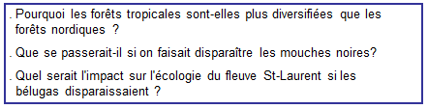

#### A l’échelle de l’écosystème

L’écosystème est l’objet d’étude de l’écologie. C’est l’intégration des communautés à leur environnement physique. A ce niveau, on étudie des questions comme le flux d’énergie ou les cycles biogéochimiques.

* Ensemble de la communauté vivante et de son milieu physico-chimique (biotope)
* Incluant un compartiment de production primaire (basé sur la photosynthèse végétale)
* Considéré comme unité fonctionnelle de relations complémentaires et de transfert et de circulation de matière et d'énergie

⇨ Ex. : champ de maïs, forêt caducifoliée, …

L’**écosystémologie** ou écologie systémique ou **écosystémique** est l’étude des interactions entre éléments / systèmes différents.

Notion de base = l'écosystème

**🢡 Transferts d'énergie et de matière, équilibres, successions écologiques, …**

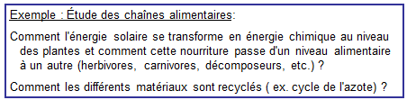

#### Notion de paysage

Un paysage est une étendue géographique dont le relief, les conditions climatiques, les sols, la végétation et les éléments culturels sont homogènes.

On définit l’écologie du paysage. A ce niveau, on étudie les **catégories d’éléments du paysage** (matrice, tâches, mosaïque, corridors et réseau, lisière et milieu intérieur) pour les analyser du point de vue de la fragmentation, de la connectivité, de l’hétérogénéité.

#### A l’échelle du biome

Le biome est une vaste zone géographique soumise à un climat particulier et caractérisée par une végétation et une faune adaptées à ces conditions.

A ce niveau, on étudie des questions relatives à la gestion des ressources, la conservation de la biodiversité, …

Le climat et le sol sont des caractères déterminant à la présence ou à l’absence d’une espèce.

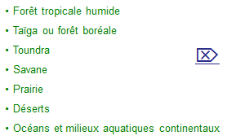

(Powerpoint sur ecampus)

La répartition des biomes est déterminée par la température et par les précipitations.

#### A l’échelle de la biosphère

La biosphère est une partie de la sphère terrestre constituée des organismes vivants. C’est l’ensemble de tous les écosystèmes de la planète (s’étend de quelques mètres sous les océans à quelques kilomètres d’altitude).

A ce niveau, on étudie la biodiversité, les changements globaux, …